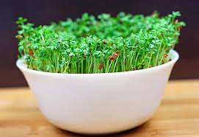
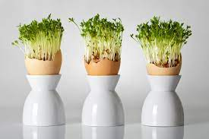
Temat: Siejemy rzeżuchę!

- Moja uprawa- dzisiejszym zadaniem dzieci będzie założenie własnej uprawy rzeżuchy. Dzięki temu dzieci będą mogły obserwować, jak z nasiona wyrastają małe korzonki, później zielone kiełki. O wykonanie zadanie potrzebny będzie talerzyk lub inne ceramiczne/ plastikowe naczynie, woda, wata i nasiona rzeżuchy. Na talerzu należy ułożyć grubą warstwę waty, nasączyć ją wodą. Na wierzchu zasiewamy równomiernie rzeżuchę. Całość ustawiamy na parapecie lub innym nasłonecznionym miejscu.
- Zestaw ćwiczeń ruchowych
- Bociany- dzieci chodzą po obwodzie koła, podnosząc kolana wysoko i klaszcząc w dłonie, ręce mają wyprostowane. W trakcie wykonywania ruchów mówią głośno: kle,kle…
- Berek kucany- dzieci poruszają się w pomieszczeniu bądź na świeżym powietrzu. Na dźwięk klaśnięcia w dłonie kucają. Jeśli się spóźnią wykonują wymyślone przez Państwa ćwiczenie gimnastyczne np. trzy przysiady, dwa podskoki itp.
- Wymarzony ogródek- proszę udostępnić dzieciom arkusz papieru A4 oraz plastelinę. Zadaniem dziecka jest zaprojektowanie i wykonanie swojego ogródka warzywnego. Miłego dnia
